*Nơi lạnh nhất không phải là Bắc Cực mà là nơi thiếu vắng tình thương*. Tình thương và lòng tử tế là chìa khóa gắn kết giữa người với người . Cho dù là ở thời đại nào thì con người vẫn cần sống với nhau bằng tấm lòng, bằng những tình cảm chân thành nhất. **Sự tử tế mang đến một cuộc sống ý nghĩa, một gia đình văn hóa, một xã hội văn minh, lịch sự , một đất nước phát triển vững mạnh**. 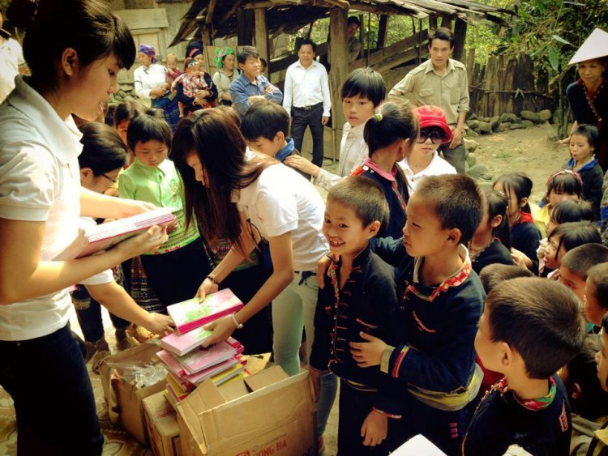Bởi rõ ràng người sống tử tế luôn được mọi người kính trọng, yêu quý và tin tưởng. Tuy nhiên trong xã hội hiện nay vẫn tồn tại những con người vô cảm, thờ ơ, cư xử thô lỗ với mọi người. Họ sống ích kỉ, nhỏ nhen. Và những người như thế thật đáng bị lên án. Thật vậy! Để sống thì dễ nhưng để sống có ích cho xã hội lại là việc vô cùng khó, chính vì thế, chúng ta hãy sống thật tử tế để cảm nhận được sự ấm áp từ mọi người xung quanh qua những việc tốt ta làm cho họ.

**Ai ai trong chúng ta cũng đều có thể làm những việc tử tế, lan tỏa việc tử tế và trở thành người tử tế*.*** Và đó là nghĩa vụ của mỗi người như nhà thơ Tố Hữu đã từng viết :

*Nếu là con chim, chiếc lá*

*Thì con chim phải hót, chiếc lá phải xanh.*

Sống tử tế, yêu thương cũng là lời dạy dỗ, khuyên răn của ông cha ta truyền lại cho các thế hệ sau này qua các câu tục ngữ, ca dao:

*Chim khôn kêu tiếng rảnh rang*

*Người khôn nói tiếng dịu dàng dễ nghe.*

**Và đó cũng là nguồn cội cho những điều tốt đẹp chúng ta cần trân trọng, phát huy.**

